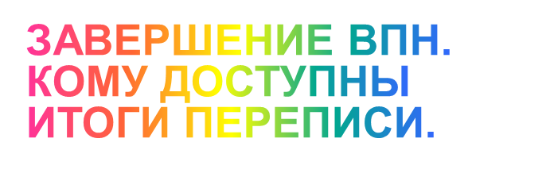

 Перепись завершилась!

Если точнее, то завершился основной этап переписи населения - сбор данных. Переписчики закончили свою работу. Продолжают трудиться контролёры. В Новгородской области ещё задействованы около двухсот человек временного переписного персонала.

Начинается большая работа по обработке результатов и оценка полученных во время переписной кампании данных. Окончательные итоги цифровой переписи населения будут известны в 2022 году, раньше на это уходило несколько лет.

А кто получит доступ к публикациям? Кто использует результаты переписи и для чего? Это не тайна. Перепись становится ближе и удобнее для всех!

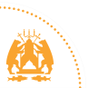

Полная статистическая информация о нашей стране, всех регионах, городах и селениях станет доступна не только государственным органам, но и каждому жителю России.

Органы исполнительной власти используют результаты переписи для принятия стратегических решений, составления демографических, экономических и социальных программ развития регионов, планирования и развития объектов инфраструктуры, развитии общественного транспорта, строительства школ, институтов, детских садов, органы законодательной власти - при утверждении бюджетов и подготовке регулирующих норм и законов.

Один из главных принципов переписи – доступность результатов каждому жителю страны.

Важная особенность переписи населения, которая состоялась с 15 октября по 14 ноября 2021 года, - применение цифровых технологий. Интернет-перепись на портале «Госуслуги», планшеты для переписчиков, прохождение переписи в многофункциональных центрах предоставления государственных услуг - это новые цифровые возможности получения информации, необходимой для принятия управленческих решений.